**ARM架构MT7981方案**

**2.5GWAN口千兆5G路由器--HC-G70**

HC-G70路由器基于全新的ARM架构嵌入式平台，可满足移动设备日益增长的需求。兼容 NSA/SA 双模，适用于全球所有网络类型，这意味着您可以享受超高速宽带。

采用嵌入式OpenWrt系统，支持二次开发，满足各种功能的自定义

2.5GWAN口千兆5G路由器带来新的方式，让您项目轻松接入更多设备，网速更高。

路由器内置 802.11ax (Wi-Fi 6) 技术，单个5G WiFi6 路由器可提供更大的无线覆盖范围和带宽。同时，5G WiFi6 路由器还能带来更高的安全性和更好的网络性能。

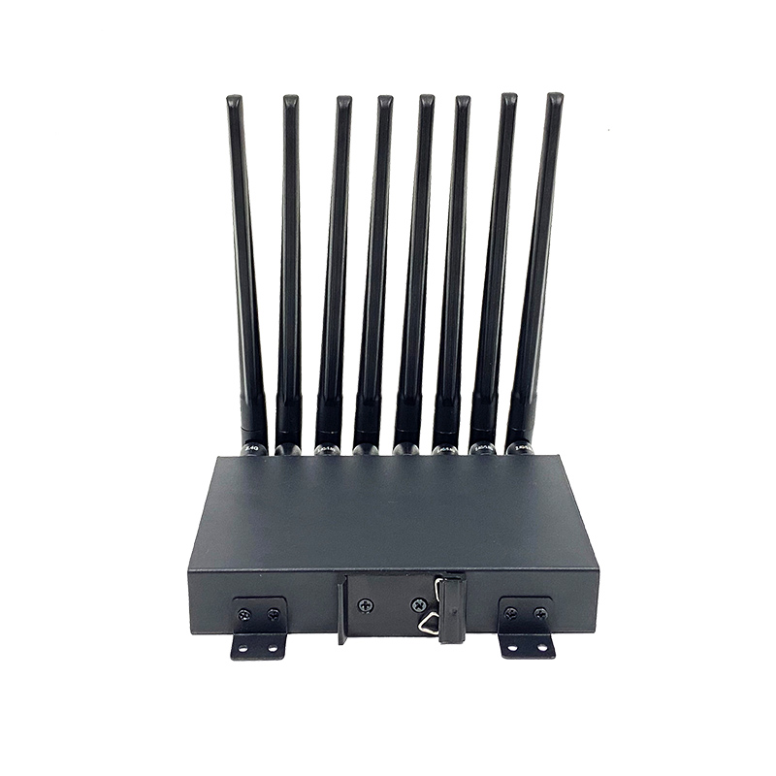

**一、硬件平台规格**

1. 主控CPU处理器：MT7981B ARM Cotext-A53双核CPU，1.3GHZ主频
2. WIFI芯片：MT7976CN 802.11AX协议 无线速率3000M
3. 内存：256MB高速DDR
4. 闪存：128MB SPI NAND FLSAH
5. **硬件接口规格**
6. DC供电接口：标准DC5.5*2.1MM接口 （电压：9-54V）
7. 端子供电接口：2pin 3.81接口 （电压：9-54V）
8. 网口：1*2.5G WAN口 1*1G LAN 口
9. SIM卡：1个标准SIM卡插拔式卡槽
10. USB接口：1个USB 接口
11. 按键：1个复位按键

内置M2或MINIPCIE接口（可接入4G5G模块）

1. **WIFI无线规格**
2. **2.4G**

兼容IEEE 802.11 b/g/n/ac/ax ；支持20MHz, 40MHz,调制方式1024-QAM / OFDMA,采用2T2R MU-MIMO 天线技术，最高连接速率高达574Mbps。

1. **5.8G**

兼容IEEE 802.11 a/ac/ax，持20MHz, 40MHz, 80MHz,160MHz 调制方式1024-QAM / OFDMA,采用2T3R MU-MIMO 天线技术，最高连接速率高达2400Mbps

1. **软件**
2. 采用OpenWrt系统，支持二次开发

|  |  |
| --- | --- |
| HC-G70 | 软件规格 | |
| 出厂默认设置 | IP地址：192.168.1.1 密码:admin |
| WAN接入方式 | PPPoE、动态IP、静态IP |
| 工作模式 | 路由模式、AP模式、中继模式 |
| DHCP服务器 | DHCP服务器；客户端列表；静态地址分配 |
| 虚拟服务器 | 端口转发 |
| 可支持系统 | Openwrt |
| 安全设置 | WPA,WPA2等安全加密模式 |
| DDNS | 支持 |
| VPN | 支持 |
| 静态路由 | 支持 |
| 系统日志 | 支持 |
| 其他实用功能 | 配置文件导入与导出Web软件升级  4G模块拨号... |

1. **产品工作环境要求**

|  |  |
| --- | --- |
| 工作温度 | -20℃ 到 70℃ |
| 存储温度 | -40℃到 70℃ |
| 工作湿度 | 10% 到 90%RH 不凝结 |
| 存储湿度 | 5% 到 90%RH 不凝结 |